被动语态基本语法：
------------------------------------
be动词 + 过去分词
| |
时态 被动
------------------------------------

现在式被动语态：
beV + p.p.

过去式被动语态：
was/were + p.p.

现在进行时被动语态：
am/are/is + Ving
+ beV + p.p.
= am/are/is + being + p.p.

过去进行时被动语态：
was/were + Ving
+ beV + p.p.
= was/were + being + p.p.

未来式的被动语态：
(助动词will + 原型动词VR，助动词后需跟原型动词，其它助动词:can、must、should...等的被动语态形成语法，和未来式一样。)
will + VR
+ beV + p.p.
= will + be + p.p.

am/are/is going to + VR
+ beV + p.p.
= am/are/is going to + be + p.p.

现在完成式的被动语态：
have/has + p.p.
+ beV + p.p.
= have/has + been + p.p.

WH问句的被动语态：

(WH问句基本句型，下面S代表主词)
beV + S
WH +
aux + S

WH问句变换为被动语态的例子（变换规则）：

原始WH问句：
1 2 3
When did the boy break the window?

先变换为：
3 2 1
When the window was broken by the boy?

再变换为：
When was the windows broken by the boy?
【就是最终还需要转换为符合WH问句的句型，才是真正WH问句的被动语态。】

否定句的被动语态：
S + beV not p.p. 【示例：The house is not cleaned every week.】
S + aux not be p.p. 【示例：The door cannot be opened without a key.】

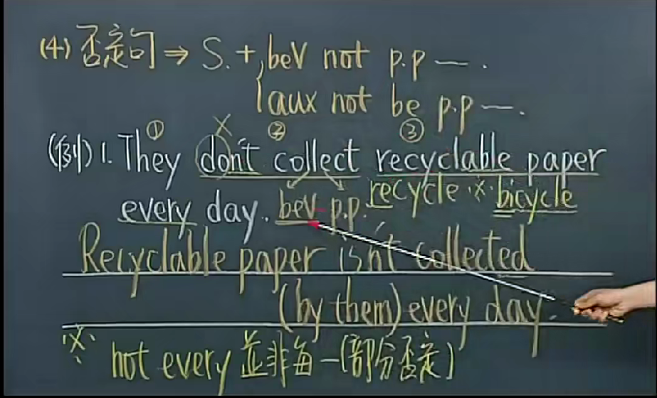
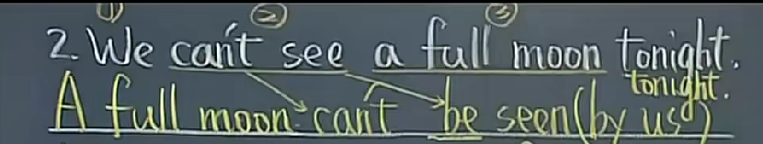

不使用用by的被动语态：
beV known to 为...所知
beV known for 以...闻名
beV known as 以...闻名
beV covered with 被...覆盖
beV caught in a shower 被...阵雨淋

beV made of 由...制成 (物理反应，可以看出原料)
beV made from 由...制成(化学反应，无法看出原料)

表感情、情绪的被动语态也不用by。
注意：情绪动词，如果是这种beV+p.p.的形式，主词一定要是人，因为一个人的情绪不是自己产生的，是由其它事物影响的，人不会无缘无故产生情绪，所以人的情绪是被动产生的。
人+ beV interested in + 事物 对...感兴趣
人+ beV suprised at + 事物 对...惊讶
人+ beV statisfied with + 事物 对...满意
人+ beV impressed with/by + 事物 对...印象深刻
人+ beV pleased with + 事物 对...愉悦\愉快
人+ beV excited about + 事物 对...兴奋\刺激
人+ beV worried about + 事物 对...担心

英语动词类型：【具体语法说明，请看初级文法-第二册-Unit7-动词】
be动词（连缀动词）---表”状态；存在”
- 连缀动词
- 授予动词
- 使役动词
- 感官动词
- 情绪动词

其中授予动词，与使役动词，是一家，语法类似

授予动词的被动语态：

授予动词基本语法,人在前，物在后不需要介系词。如果物在前，人在后，需要加介系词。
授予V + O（人）+ O（物）
授予V + O（物）+ 介系词 + O（人）
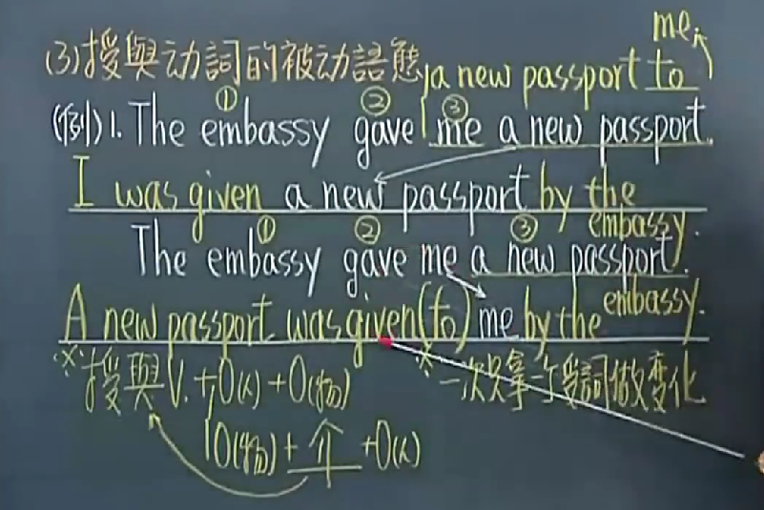
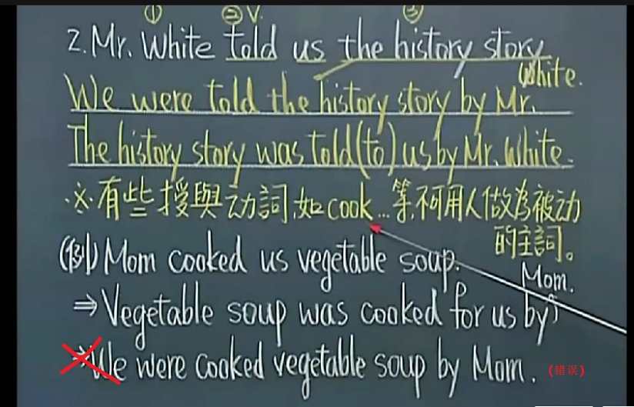

S + V + O + C 的被动语态：
【英语句子的基本四大元素，不管句子多长都是由这四个基本元素构成，只不过有的句子修饰语多，有的少】
S 主词
V 动词
O 受词
C 补语（补充说明受词的叫受词补语，简称O.C.，补充说明主词的叫主词补语，简称S.C.）

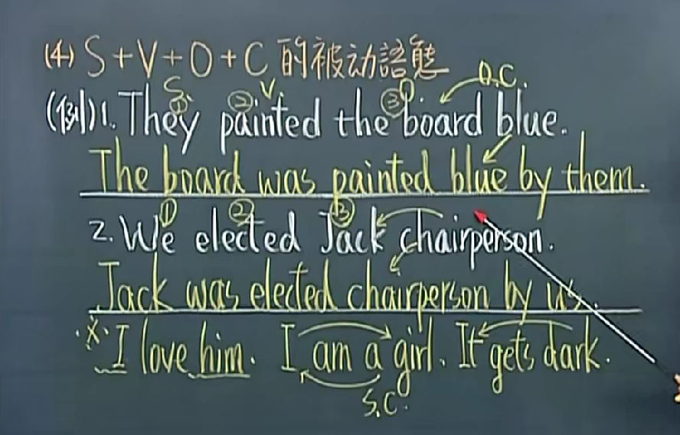

祈使句的被动语态：
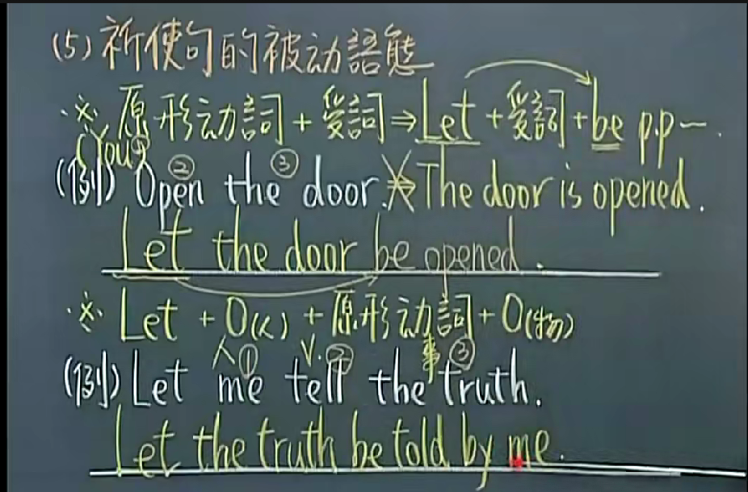
注意：Let后边遇到动词，永远用原型。

使役动词的被动语态：
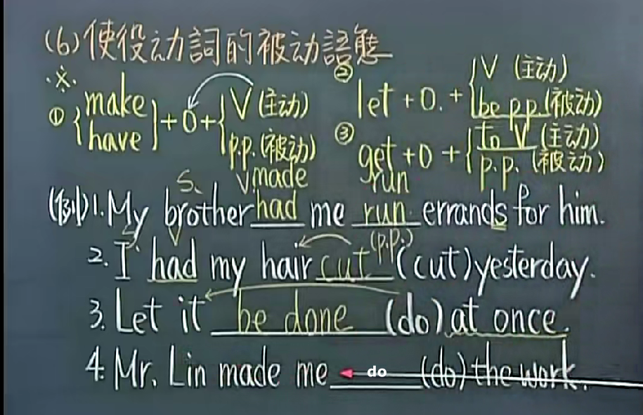(4.林先生让我做这个工作，我是主动做这个工作，所以是主动，用do)
使役动词前面被动，后面主动，后边动词要用不定词，例如：下图例句6
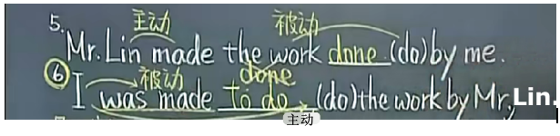
感官动词的被动语态：
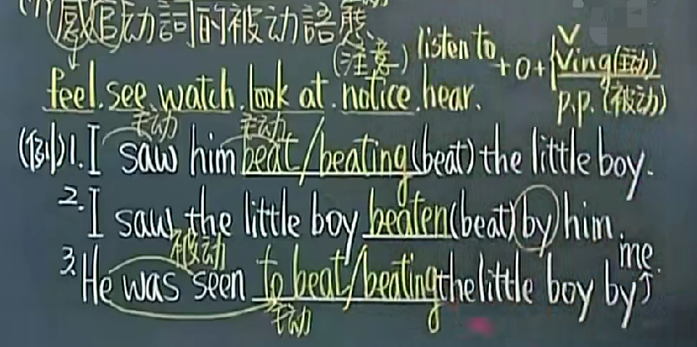
感官动词是使役动词的兄弟，所以感官动词，前面被动，后面主动，后边动词也要用不定词。【但是感官动词多一个用法，也可以用Ving】
例如：上图例句3

附加：英语助动词后一定要跟原型动词吗？
是的，英语中的助动词后面通常要跟原型动词。助动词（如 can, will, do, should, may 等）在句子中起到支持主谓关系或表示时态、语气等功能，后面紧跟的是动词的原形（即不带任何变化形式的动词）。
例如：
She can play the piano. (动词 play 处于原型)
They will go to the park. (动词 go 处于原型)
He does not like pizza. (动词 like 处于原型)
This problem can be solved easily. (动词 be 处于原型)
这就是为什么 "I can playing" 或 "She will goes" 都是错误的，因为助动词后必须跟原型动词。

